
МИНИСТЕРСТВО НАУКИ И ВЫСШЕГО ОБРАЗОВАНИЯ РОССИЙСКОЙ ФЕДЕРАЦИИ
ФЕДЕРАЛЬНОЕ ГОСУДАРСТВЕННОЕ БЮДЖЕТНОЕ
ОБРАЗОВАТЕЛЬНОЕ УЧРЕЖДЕНИЕ ВЫСШЕГО ОБРАЗОВАНИЯ
«ДОНСКОЙ ГОСУДАРСТВЕННЫЙ ТЕХНИЧЕСКИЙ УНИВЕРСИТЕТ»
(ДГТУ)

Факультет «Информатика и вычислительная техника»
Кафедра «Кибербезопасность информационных систем»

Лабораторная работа №2
по дисциплине: «Методы и средства криптографической защиты информации»
на тему: «Шифрование с использованием систем Цезаря и системы Трисемуса»

Выполнил обучающийся гр. ВКБ42
Ковалец И. А.

Проверила зав. кафедрой «КБИС»:
Сафарьян О. А.

Ростов-на-Дону
2025
Лабораторная работа №2
«Шифрование с использованием систем Цезаря и системы Трисемуса»
Вариант №7
Задания:
- Зашифруйте сообщение «МЫ ДОЛЖНЫ ПРИЗНАТЬ ОЧЕВИДНОЕ: ПОНИМАЮТ ЛИШЬ ТЕ, КТО ХОЧЕТ ПОНЯТЬ», используя систему Цезаря со значением ключа, соответствующим номеру варианта. (для вар. 7 – ключ К = 7).
- Зашифруйте сообщение «СМЫСЛ ЖИЗНИ НАШЕЙ – НЕПРЕРЫВНОЕ ДВИЖЕНИЕ», используя аффинную систему подстановок Цезаря с ключами, согласно своему варианту. (для вар. 7 – a = 2, b = 4)
- Выполните шифрование сообщения «РАЗУМА ЛИШАЕТ НЕ СОМНЕНИЕ, А УВЕРЕННОСТЬ», используя систему шифрования Цезаря с ключами, соответствующими варианту. (для вар. 7 - k = 7, ключевое слово «ОСЕНЬ».)
- Выполните шифрование сообщения «УСПЕХ – ЭТО КОГДА ТЫ ДЕВЯТЬ РАЗ УПАЛ, НО ДЕСЯТЬ РАЗ ПОДНЯЛСЯ», используя систему Трисемуса с ключевым словом из задания 3. Размер таблицы подстановок 4×8.
Задание 1:
Ручная реализация.
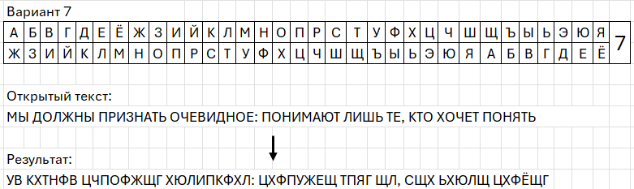

Входные данные.
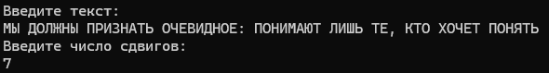
Результат.
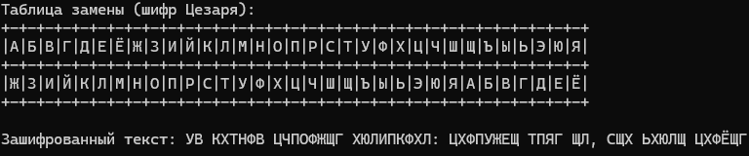
Листинг программы.
static string CaesarEnDecrypt(string text, int shift)
{
string Alphabet = "АБВГДЕЁЖЗИЙКЛМНОПРСТУФХЦЧШЩЪЫЬЭЮЯ";
StringBuilder result = new StringBuilder();

foreach (char c in text)
{
if (char.IsLetter(c))
{
int index = Alphabet.IndexOf(c);

if (index != -1)
{
int newIndex = (index + shift + Alphabet.Length) % Alphabet.Length;
char encrypted = Alphabet[newIndex];

result.Append(encrypted);
}
else
{
result.Append(c);
}
}
else
{
result.Append(c);
}
}

return result.ToString();
}
Задание 2:
Ручная реализация.
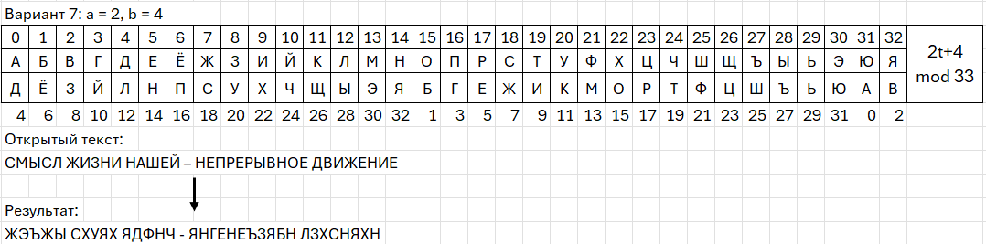

Входные данные.
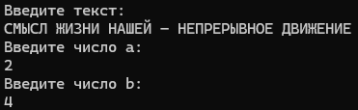
Результат.
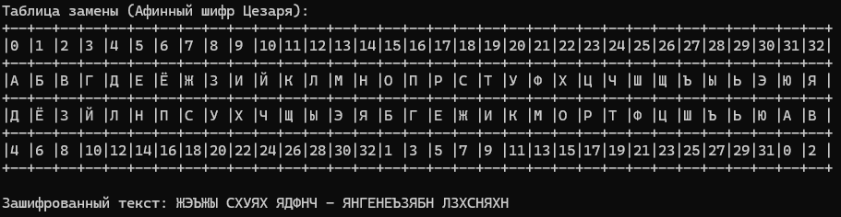
Листинг программы.
static string AffineCaesarEncrypt(string text, int a, int b)
{
string alphabet = "АБВГДЕЁЖЗИЙКЛМНОПРСТУФХЦЧШЩЪЫЬЭЮЯ";
int n = alphabet.Length;

string result = "";

foreach (char c in text)
{
if (char.IsLetter(c))
{
char upperChar = char.ToUpper(c);
int index = alphabet.IndexOf(upperChar);

if (index != -1)
{
int encryptedIndex = (a * index + b) % n;
if (encryptedIndex < 0) encryptedIndex += n;

char encryptedChar = alphabet[encryptedIndex];

result += encryptedChar;
}
else
{
result += c;
}
}
else
{
result += c;
}
}

return result;
}

Задание 3:
Ручная реализация.
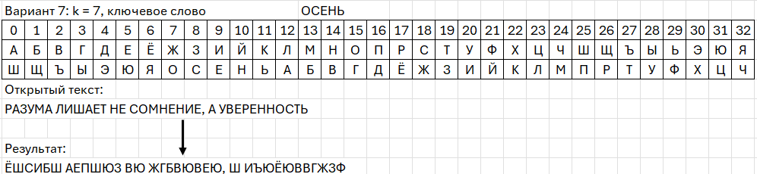

Входные данные.
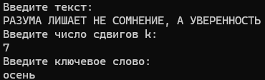
Результат.
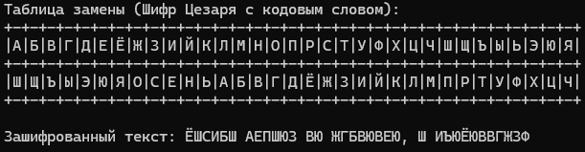
Листинг программы.
static string CaesarWithWordEnDecrypt(string text, int k, string keyword, bool isEncrypt)
{
string alphabet = "АБВГДЕЁЖЗИЙКЛМНОПРСТУФХЦЧШЩЪЫЬЭЮЯ";
int n = alphabet.Length;
string newAlph = BuildAlphabetWithShiftAndKeyword(k, keyword);

string result = "";

foreach (char c in text)
{
if (char.IsLetter(c))
{
char upperChar = char.ToUpper(c);
result += isEncrypt ? newAlph[alphabet.IndexOf(c)] : alphabet[newAlph.IndexOf(c)];

}
else
{
result += c;
}
}
return result;
}
static string BuildAlphabetWithShiftAndKeyword(int shift, string keyword)
{
string alphabet = "АБВГДЕЁЖЗИЙКЛМНОПРСТУФХЦЧШЩЪЫЬЭЮЯ";
int n = alphabet.Length;

HashSet<char> keyChars = new HashSet<char>();
string uniqueKeyword = "";

foreach (char c in keyword.ToUpper())
{
if (alphabet.Contains(c) && keyChars.Add(c))
{
uniqueKeyword += c;
}
}

string remaining = "";
foreach (char c in alphabet)
{
if (!keyChars.Contains(c))
{
remaining += c;
}
}

string shiftedStart = remaining.Substring(remaining.Length - shift);
string shiftedEnd = remaining.Substring(0, remaining.Length - shift);

string result = shiftedStart + uniqueKeyword + shiftedEnd;

return result;
}
Задание 4:
Ручная реализация.
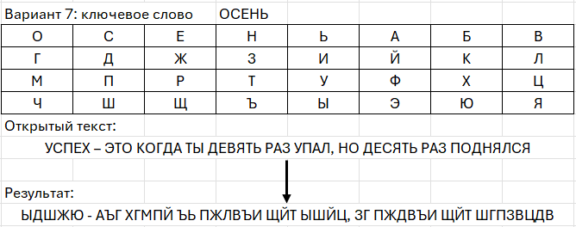

Входные данные.
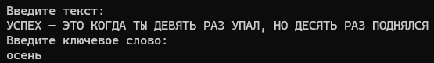
Результат.
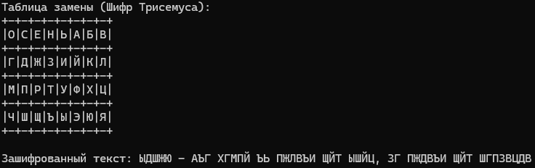
Листинг программы.
static string TrisemusEnDecrypt(string text, string keyword, bool isEncrypt)
{
string newAlph = BuildAlphabetWithShiftAndKeyword(0, keyword);
newAlph = newAlph.Remove(newAlph.IndexOf('Ё'), 1);

string result = "";
foreach (char c in text)
{
if (char.IsLetter(c))
{
char upperChar = char.ToUpper(c);
result += isEncrypt ? newAlph[(newAlph.IndexOf(c)+8)%32] : newAlph[(newAlph.IndexOf(c)+24)%32];

}
else
{
result += c;
}
}
return result;
}

Вывод по работе.
В данной работе я изучил, зашифровал и расшифровал открытый текст с использованием методов систем Цезаря и системы Трисемуса, а также реализовал программу на языке C#.

